Консультация для родителей

«Чайная церемония»
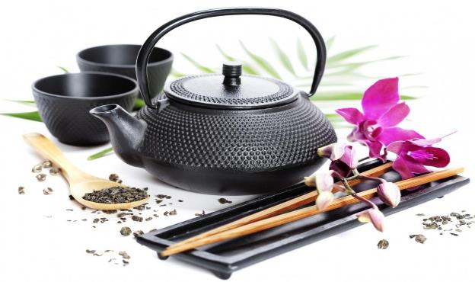
Восточная чайная церемония в своей основе направлена на само углубление человека, общение со своим внутренним миром. Способы заварки чая и его подачи на стол – это подготовка почвы для отстранения от всего суетного.
Русская же церемония чаепития направлена на получение абсолютно противоположного эффекта – объединение духовного мира людей, собранных за столом. Чаепитие создаёт условия для задушевного разговора.
Чаепитие – универсальный и беспроигрышный способ встречи гостей.
На стол ставили самовар (на расписной жестовский поднос) или 2 чайника (заварочный и доливной), чайные чашки, десертные тарелки, розетки или вазочки для варенья и мёда, по необходимости - рюмки для напитков ( ром, коньяк, ликеры). Стол обычно накрывается цветной скатертью, рядом с посудой для каждого гостя кладётся салфетка (декоративно свёрнутая: кольца для салфеток на русском чайном столе не смотрятся).Из столовых приборов необходимы щипчики для колотого сахара, десертные ножи и вилки для торта, ножи для фруктов, лопатка для пирожных (торта). Варенье можно разложить в розетки и поставить перед каждым приглашенным. На стол также подают лимон, фрукты, печенье, пряники.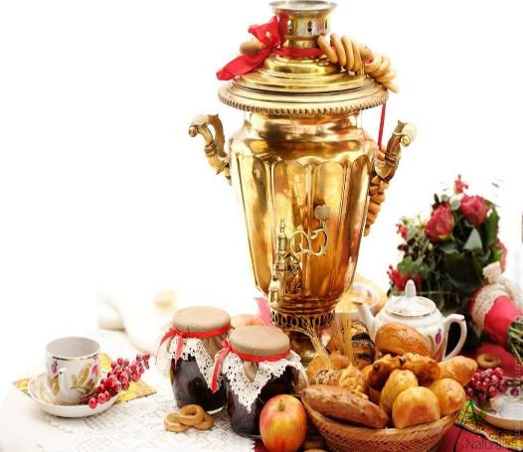
Хозяйка занимает место справа от самовара и разливает чай. На маленький столик ставят полоскательницу (или большой фарфоровый салатник). Если кто-то из гостей хочет выпить вторую чашку чая, чашку гостя ополаскивают в небольшом количестве кипятка и снова наливают в неё чай.
Ещё к чаю подавали сахар-рафинад (песок покупали только для кухни – от него чай становился мутным), бисквит, сухари, булочки, калачи и к ним варенье клубничное, земляничное или малиновое.
Русское чаепитие можно организовать разными способами. Так, в 19 веке появился новый вид приёма гостей – чайный банкет. После чая организовывались танцы и другие увеселительные мероприятия.
В старинных книгах можно встретить и такое определение чаепития: «чайный банкет – увеселительное мероприятие, организуемое дамами для дам. Такое представление о чайных банкетах создалось из-за того, что приглашённые на банкет мужчины часто удалялись от чайного стола в другие помещения для игры в карты или бильярд, курительные комнаты.
В наши дни приглашение на чай не требует особой церемонии. Чаепитие предполагает свободную атмосферу, минимальный этикет, неброские наряды.

МБДОУ детский сад №3 «Аленушка»
Консультация для родителей
«Чайная церемония»

Подготовила воспитатель высшей категории Шаповалова М.М.

2022год

